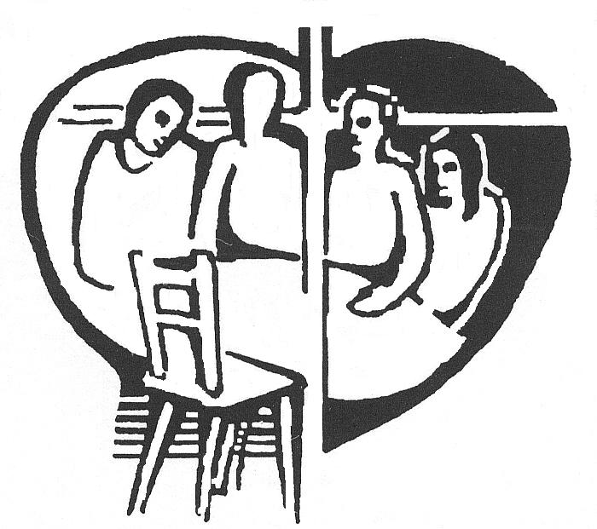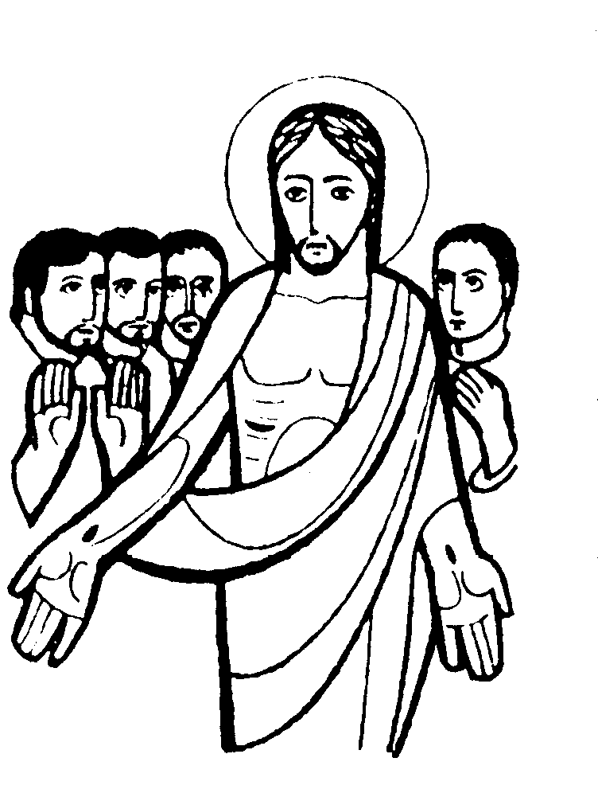AFC sobre el Adviento

PREGUNTAS PARA EL CAMINO

OBJETIVO:
- Reflexionar sobre el verdadero sentido que tiene el Adviento.
- Tomar algún compromiso, personal o colectivo, que nos ayude a vivir en profundidad el Adviento y la Navidad

MATERIAL:
Cada grupo prepara una corona de Adviento, que se empleará durante toda la reunión.

SALUDO Y ORACIÓN
En el nombre del Padre, del Hijo y del Espíritu Santo. Amén.
Oramos con la siguiente MEDITACIÓN ADVIENTO:
- El día más bello, hoy que es regalo de Dios.
- Los mejores maestros, los abuelos y los hijos.
- Lo más opuesto a la Navidad, el egoísmo.
- El defecto más grande, la mentira.
- Lo más maravilloso del mundo, el amor.
- El sentimiento más vil, la envidia.
- La postura más perniciosa, el desaliento.
- El regalo más hermoso, el perdón.
- El mejor predicador, el ejemplo.
- El mejor maestro, el dolor.
- El mejor libro que se puede leer, el libro de la vida.
- El mejor gobierno, el dominio de sí mismo.
- La mejor filosofía, estar en paz con la propia conciencia.
- La mejor ocupación, tratar de ser feliz.
- El milagro más grande, el nacimiento del Salvador.
LECTURA BÍBLICA: Rom 13, 11-14a
Hermanos: Daos cuenta del momento en que vivís; ya es hora de despertaros del sueño, porque ahora nuestra salvación está más cerca que cuando empezamos a creer. La noche está avanzada, el día se echa encima: dejemos las actividades de las tinieblas y pertrechémonos con las armas de la luz. Conduzcámonos como en pleno día, con dignidad. Nada de comilonas ni borracheras, nada de lujuria ni desenfreno, nada de riñas, ni pendencias. Vestíos del Señor Jesucristo.
Palabra de Dios.
PRESENTACIÓN DEL TEMA
El Adviento es el primer periodo del año litúrgico cristiano, que consiste en un tiempo de preparación para el nacimiento de Cristo. El primer domingo de Adviento se refiere al primer domingo del periodo del año litúrgico cristiano, en latín: “Adventus Redemptoris” el cual quiere decir “venida del Redentor”. Su duración puede variar de 21 a 28 días, dado que se celebran los cuatro domingos más próximos a la festividad de Navidad
El Adviento es un tiempo para la reflexión y el perdón. Adviento es tiempo de espera, tiempo para abrir los ojos y tiempo para pensar. Adviento es buen momento para caminar. Adviento es camino hacia la Navidad.

Durante el Adviento, se coloca en las iglesias una corona de ramas de pino, llamada corona de adviento, con cuatro velas, una por cada domingo de adviento. Hay una pequeña tradición de adviento: a cada una de esas cuatro velas se le asigna una virtud que hay que practicar en este tiempo de Adviento: la primera, el amor; la segunda, la paz; la tercera, la tolerancia y la cuarta, la fe. Nosotros añadiremos otra quinta vela, en el centro de la corona, que es la evangelización
PREGUNTAS PARA EL DIÁLOGO

- ESPERA Y ESPERANZA.
Se enciende la primera vela que lleva escrita la palabra ESPERANZA y se lee el texto evangélico de la primera semana:
“Estad en vela, porque no sabéis qué día vendrá vuestro señor. Comprended que si supiera el dueño de casa a qué hora de la noche viene el ladrón estaría en vela y no dejaría abrir un boquete en su casa. Por eso estad también vosotros preparados, porque a la hora que menos penséis viene el Hijo del Hombre” (Mateo 24,37-44)
Las luces de las velas nos recuerdan que Cristo es la luz del mundo que ha venido a disipar las tinieblas. El color verde de la corona simboliza la vida y la esperanza que Él nos ha venido a traer, como dice el profeta Isaías: "Levántate, brilla, Jerusalén; que llega tu luz y la gloria del Señor amanece sobre ti."

Para el diálogo:
- ¿Qué es para ti lo más importante del adviento?
- ¿Es posible la esperanza en un futuro mejor? ¿Vamos a mejor o a peor?

Aclaración:
La historia de estos últimos años se ha encargado de desmitificar el mito del progreso. El mundo moderno sigue plagado de crueldades, injusticias e inseguridad. Dicen los filósofos postmodernos que hemos de aprender a "vivir en la condición de quien no se dirige a ninguna parte”. Muchos no esperan nada del futuro y se dedican a disfrutar al máximo del momento presente.
El término Adviento es un tiempo cargado de significado: no es espera, sino de Esperanza. El Adviento indudablemente es un tiempo de esperanza gozosa, para celebrar con gozo la Navidad, el nacimiento de nuestro Salvador.
En un mundo como el nuestro, tan marcado por la corrupción social, la injusticia o el sufrimiento, y con tanta gente hundida en su oscuridad, Dios sigue renovando sus promesas de justicia y de liberación. Ahora, más que nunca, el hombre sigue necesitando al “Dios de la Esperanza”. La Iglesia ha de entenderse a sí misma y vivir como "comunidad de la esperanza".
Una esperanza que no es una utopía más, ni una reacción desesperada frente a las crisis e incertidumbres del momento. Una esperanza que se funda en Cristo resucitado.

Una vez más el grito de Jesús: "Velad, vigilad". Es una llamada a despertar la esperanza. El tiempo de Adviento nos invita a renovar nuestra esperanza. La esperanza, segunda virtud teologal, es fundamental en la vida cristiana.

- CONVERSIÓN
Se enciende la segunda vela que lleva escrita la palabra CONVERSIÓN y se lee el texto evangélico de la segunda semana:
“Por aquel tiempo, Juan Bautista se presentó en el desierto de Judea, predicando: «Convertíos, porque está cerca el reino de los cielos.» Éste es el que anunció el profeta Isaías, diciendo: «Una voz grita en el desierto: "Preparad el camino del Señor, allanad sus senderos."» (Mateo 3,1-12)

Para el diálogo:
- ¿Podéis enumerar entre todos los grandes pecados que tiene la sociedad? ¿qué significa para ti conversión y qué tiene que cambiar en la sociedad?

Aclaración:
Marcos, habla de la urgente conversión que necesita vivir todo el pueblo para acoger al Mesías. Y presenta a Juan, en el desierto, como un profeta que viene a «preparar el camino del Señor. El pueblo, marcha al «desierto» para escuchar esa voz que los llama a la conversión.

El Bautista pregona a orillas del río Jordán un bautismo de conversión. La conversión que el Bautista pide es preparar el camino al Salvador que ya viene. Y propone el bautismo como signo de esa conversión y del perdón de los pecados.
La conversión debe ser personal. La conversión no se puede improvisar. Requiere un tiempo largo de recogimiento y trabajo interior. Pasarán años hasta que se lleve a buen término esa conversión para acoger más fielmente a Jesucristo en el centro de nuestra vida y de nuestra fe.
La conversión también debe ser social y estructural. La tentación es imponer la conversión y el cambio a base de armas y violencia, pero el alumbramiento de un mundo nuevo es fruto de la conversión de las personas. Éste es el primer presupuesto para el cambio social. Si no precede la conversión personal, no habrá cambio real de estructuras sociales
Solamente mediante una profunda conversión personal y comunitaria haremos posibles las condiciones que propicien el cambio de estructuras para crear una sociedad más justa y más humana.

- GUERRA Y PAZ
Se enciende la tercera vela que lleva escrita la palabra PAZ y se lee el texto evangélico de la tercera semana:

“En aquel tiempo, Juan, que había oído en la cárcel las obras del Mesías, le mandó a preguntar por medio de sus discípulos: «¿Eres tú el que ha de venir o tenemos que esperar a otro?» Jesús les respondió: «Id a anunciar a Juan lo que estáis viendo y oyendo: los ciegos ven, y los inválidos andan; los leprosos quedan limpios, y los sordos oyen; los muertos resucitan, y a los pobres se les anuncia el Evangelio. ¡Y dichoso el que no se escandalice de mí!» (Mateo 11,2-11)

Para el diálogo:
- ¿Cuál es la causa de las guerras e injusticias en el mundo? ¿Qué gestos significativos propones para hacer en esta navidad que ayuden a conseguir la paz?

Aclaración:
Jesús se siente enviado por un Padre misericordioso que quiere para todos un mundo más digno y dichoso. Por eso, se entrega a curar heridas, sanar dolencias: “Decidle a Juan lo que estáis viendo y oyendo: los ciegos ven y los inválidos andan; los leprosos quedan limpios y los sordos oyen; los muertos resucitan y a los pobres se les anuncia la Buena Noticia”. El verdadero Mesías: el que viene a aliviar el sufrimiento y abrir un horizonte de esperanza a los pobres.
La misión de la Iglesia va en esta línea: anunciar que el reino Dios está cerca y curar enfermos. El Papa Francisco afirma que “curar heridas” es una tarea urgente: “Veo con claridad que lo que la Iglesia necesita hoy es una capacidad de curar heridas y dar calor, cercanía y proximidad a los corazones... Esto es lo primero: curar heridas”. Debemos de “hacernos cargo de las personas, acompañándolas como el buen samaritano que lava, limpia y consuela”. Habla también de “caminar con las personas en la noche, e incluso descender a su noche y oscuridad sin perderse”.

- DIOS CON NOSOTROS
Se enciende la cuarta vela que lleva escrita la palabra EMMANUEL y se lee el texto de Isaías de la cuarta semana:
«Escucha, casa de David: ¿no os basta cansar a los hombres, que cansáis incluso a mi Dios? Pues el Señor, por su cuenta, os dará una señal: Mirad: la virgen está encinta y da a luz un hijo, y le pondrá por nombre Emmanuel que significa: “Dios-con-nosotros”.» (Isaías 7, 10-14)
Para el diálogo:
- ¿Tú crees que Dios se encarnó en la virgen María? ¿Cómo descubres tú a Jesucristo presente en el mundo?

Aclaración:
Este nombre, Emmanuel, encierra el núcleo de la fe cristiana y es el centro de la celebración de la Navidad. Este nombre nos está indicando que “Dios” no es algo lejano y distante a nosotros
Muchos imaginan y sitúan a Dios en algún lugar indefinido y abstracto del Universo. Otros lo buscan adorando a Cristo presente en la eucaristía. Bastantes tratan de escucharlo en la Biblia. Para otros, el mejor camino es Jesús.
De ordinario, a los cristianos no se nos ha enseñado a percibir la presencia del misterio de Dios en nuestro interior. Debemos buscarlo y descubrirlo dentro de nosotros, pero difícilmente lo hallaremos fuera. Y es que:
“Dios está con nosotros. Cuando nadie nos comprende, él nos acoge. En momentos de dolor y depresión, nos consuela. En la debilidad y la impotencia nos sostiene.

Dios está con nosotros. Está en la vida y estará en la muerte. Nos acompaña cada día y nos acogerá en la hora final.

Dios está con nosotros, en nosotros y entre nosotros. Lo podemos experimentar cuando nos reunimos para celebrar nuestra fe, cuando nos ayudamos mutuamente a curar nuestras heridas.

Dios está con nosotros. Esto es lo que celebramos los cristianos (creyentes, menos creyentes, malos creyentes y casi increyentes) en las fiestas de Navidad. Esta fe sostiene nuestra esperanza y pone alegría en nuestras vidas”.

- EVANGELIZACIÓN
Se enciende la última vela que lleva escrita la palabra “MISIÓN”. Se enciende y se coloca en el centro de la corona de Adviento.
Sin misión, la labor de la Iglesia se queda incompleta, ya que la proclamación explícita del evangelio es la tarea más importante de la Iglesia. La cuestión es cómo evangelizar una sociedad donde Dios y los valores del evangelio cuentan poco o nada.

Para el diálogo:
- ¿Crees que Jesucristo y su mensaje pueden aportar algo en aquellos países donde se odia a los cristianos?
- ¿Las misiones populares sirven para evangelizar allí donde hay marginación y falta la fe en Dios?

Aclaración:
La iglesia está llamada a llevar al buena Noticia a los pobres y abandonados. La palabra es muy amplia y abarca a los pobres del campo, de la ciudad, de los suburbios de la ciudad, de los emigrantes que se ven obligados a abandonar su tierra en busca de otros medios de subsistencia.
No siempre la proclamación explícita del evangelio será posible, pero donde sea posible, allí deberá ser proclamado el Evangelio con Buena Notitica de liberación.
La evangelización que haga la Iglesia ha de ser profética y liberadora. Eso significa que deben llamar a las cosas por su nombre y deben denunciar todas las estructuras y situaciones que oprimen al pueblo. El anuncio del evangelio implica, por tanto, anunciar buenas noticias y denunciar todos lo que obstaculiza la liberación humana.

COMPROMISO PERSONAL
Algunas propuestas a tener en cuenta durante el Adviento:
- Visita a familiares y amigos que hace tiempo no veas, comparte con ellos un buen momento.
- Enseña a tus hijos o nietos, la importancia de compartir. Haz con ellos algún pequeño compromiso solidario.
- Compromiso común. Proponemos un día de retiro y de oración en la parroquia. Acercarse al sacramente de la Penitencia

ORACIÓN DEL GRUPO
Se concluye con el texto siguiente y un Padrenuestro por el diálogo y la unidad de los cristianos.
Tiempo de Adviento, tiempo de espera, tiempo de Dios.
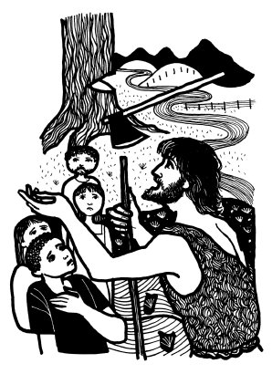
Esperanza del pueblo, la vida nueva. El Reino nace, don y tarea.
Te cantamos Padre de toda esperanza.
Con María, ayúdanos, a vivir generosos en la entrega,
a ofrecer nuestra vida como ella,
a escuchar y practicar tu palabra en el Adviento,
Que seamos solidarios con los que sufren,
con quienes no tienen lugar en nuestro mundo.

Tiempo de Adviento, tiempo de espera, tiempo de Dios.
Con los pastores de Belén ayúdanos, Señor, a estar en vela
a correr a tu encuentro, a descubrir tu rostro en medio del pueblo,
a no quedarnos "dormidos" en la construcción de tu reino.

Tiempo de Adviento, tiempo de espera, tiempo de Dios.
Con los ángeles de Belén, ayúdanos Señor, a soñar un mundo nuevo,
Construyamos la paz. Edifiquemos la Justicia entre los pueblos.
Navidad, fiesta del hombre. Navidad, fiesta de Dios.
Queremos ser tus Testigos, danos tu fuerza, Señor.

Tiempo de Adviento, tiempo de espera, tiempo de Dios.

Marcelo A. Murúa

